الاميبا الاكلة للدماغ

أميبا آكلة الدماغ brain eating amoeba): هي كائن حي دقيق وحيد الخلية، تنتمي للأوليات من فئة الساركودينا Sarcodina التي تنتمي إليها الأميبات، والاسم العلمي لها هو نجلريا فوليري Naegleria fowleri وتعيش هذه الأميبا حرة المعيشة في المسطحات المائية العذبة الدافئة مثل الينابيع الساخنة وسخانات المياه، ويطلق عليها بأميبا آكلة الدماغ لأنها تتغذى على خلايا الدماغ مسببة داء النيجليريا أو داء السحايا والدماغ الأميبي الأولي.

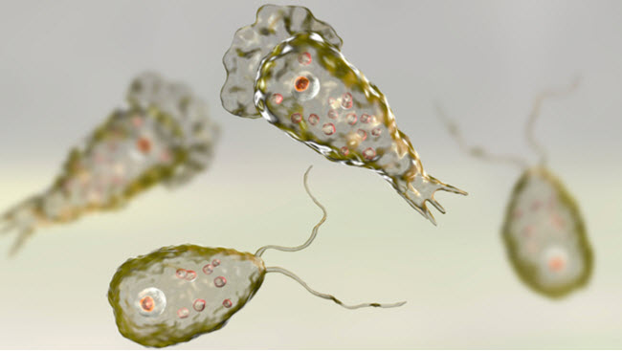خصائص آميبا آكلة الدماغ:

أميبا آكلة الدماغ هي كائن حي أولي تتكون من خلية واحدة، وتنتمي لفئة الساركودينا، وتتحرك عن طريق الأقدام الكاذبة Pseudopods.

تعيش هذه الأميبا بحرية في البيئة، وتتغذى على البكتيريا، وإذا انتقلت للإنسان فإنها تُسبب التهاب السحايا والدماغ الأميبي.

إن هذه الآميبا هي كائن حي محب للحرارة thermophilic تنمو وتتكاثر في درجات حرارة عالية تصل إلى 115 درجة فهرنهايت أو 46 درجة مئوية، وتستطيع أن تعيش في درجات حرارة أعلى.

تتواجد آميبا آكلة الدماغ في المياه العذبة الدافئة مثل الينابيع الساخنة أو سخانات المياه أو مياه البرك أو البحيرات أو الأنهار، ويمكن أن تتواجد في مياه المسابح غير المعقمة جيداً أو مياه الآبار الحرارية الأرضية أو الأنابيب المتصلة بمياه الصنبور، كما يمكن أن تتواجد في التربة.

تتواجد هذه الأميبا في ثلاثة أشكال وهي:

1.شكل الكيسCyst هو عبارة عن كيس كروي الشكل قطره من 7-15 ميكرومتر، له جدار من طبقة واحدة بداخله نواة واحدة، ويتشكل هذا الكيس حول الأميبا من تحلل شكل الطور الخضري لها  في ظل الظروف البيئية مثل الجفاف أو قلة الطعام أو انخفاض درجات الحرارة وذلك لحمايتها من هذه الظروف، لذلك فهو يُعتبر كبسولة حياة لهذه الأميبا،ولا يمكن أن يتواجد في الأنسجة البشرية الحية.

2. شكل الطور الخضريTrophozoite: وهو الشكل الناشط  والأميبي لهذه الأميبا، والتي تمتلك فيه شكل الأميبا والأقدام الكاذبة للحركة والتغذية،  وتتكاثر فيه الأميبا عن طريق الانشطار الثنائي عند درجة حرارة من 25-46 درجة مئوية، وهو الشكل الأكثر خطورة للإنسان لأنه  الطور المعدي الذي ينقل العدوى.

3. شكل الأسواط Flagellate عندما يتعرض الطور الخضري لتغير التركيز الأيوني مثل وضعه في المياه المقطر فإن هذا الطور يغير من شكله ويكون الأسواط ويصبح لديه سوطين biflagellate ولا يمكن أن يتواجد في الأنسجة البشرية ولكن يمكن أن يوجد في سائل النخاغ الشوكي.

## **دورة حياة أميبا آكلة الدماغ:**

تعيش هذه الأميبا حرة المعيشة في المياه الدافئة في الوضع الطبيعي في طورها الخضري أو الناشط، ولكن إذا انخفضت درجات الحرارة لأقل من 10 درجة مئوية أو انتقلت لبيئة جافة، فإن الطور الخضري يتحلل ويحيط بالأميبا كيس لتدخل في مرحلة الكيس لفترة زمنية قد تكون طويلة أو قصيرة،  وذلك لحماية الأميبا من هذه الظروف.عندما ترتفع درجات الحرارة لأعلى من 20 درجة مئوية وتتحسن الظروف حول هذه الأميبا؛ فإنها تخرج من الكيس وتتمايز للطور الخضري (الشكل الأميبي) وتتحرك وتتغذى على البكتيريا الموجودة حولها بواسطة الأقدام الكاذبة.عندما يتغير التركيز الأيوني للبيئة المحيطة بهذه الأميبا أو عدم وجود كائنات حية تتغذى عليها أو تنافسها أو زيادة عددها بشكل كبير؛ فإن الطور الخضري يتحول إلى الطور السوطي حتى تتحرك الأميبا لمكان آخر  يوجد بها ما تحتاجه ثم تعود للطور الخضري من جديد.ينتقل الطور الخضري أو السوطي لمياه المسابح غير المعقمة أو مياه السخانات أو مياه الصنابير ويدخل لجسم الإنسان عن طريق الأنف، ليدخل التجويف الأنفي ومن ثم إلى الدماغ.إذا كانت الأميبا في الطور السوطي فإنها  تتحول للطور الخضري عند دخولها إلى أنسجة الدماغ، ولكن يمكن أن يتواجد الطور السوطي في سائل النخاع الشوكي فهو يحتاج لوسط مائي.يهاجم الطور الخضري أنسجة الدماغ ويتغذى عليها مسبباً الأعراض والعلامات لداء النيجليريا أو ما يسمى بالتهاب السحايا والتهاب الدماغ الأميبي.

 يتكاثر الطور الخضري بالانشطار الثنائي فكل خلية تعطي خليتين، ويبقى يتكاثر في أنسجة الدماغ إلى أن يدمر الدماغ بالكامل؛ مسبباً وفاة الإنسان إذا لم يتم القضاء على الأميبا وطورها في الوقت المناسب.

